

**Pastoralni listić**

**Br. 654. god. XIII. 30.kolovoza 2020.**

**VUSIKOVANJE - PROŠĆENJE**

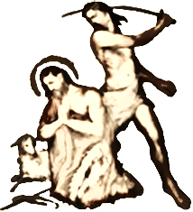

***Prvo čitanje****:*  *Jr 1,17-19*

***Drugo čitanje****:  Rim 8, 31 - 39*

***Evanđelje****:  Mk 6,17-29*

**Zborna molitva:**

Bože, ti svi svetom Ivanu Krstitelju dao da bude preteča tvoga Sina u rođenju i smrti. On je podnio mučeništvo za istinu i pravdu. Daj da se i mi borimo za širenje i priznanje zvoje nauke. Po Gospodinu….

**Ulazna pjesma:**

Pred kraljevima sam za tebe svjedočio i nisam se zbunio, tazmišljao sam o zapovijedima tvojim jer ih ljubim veoma.

**Pričesna pjesma:**

*Odgovori Ivan: On treba da raste, a ja da se umanjujem.*

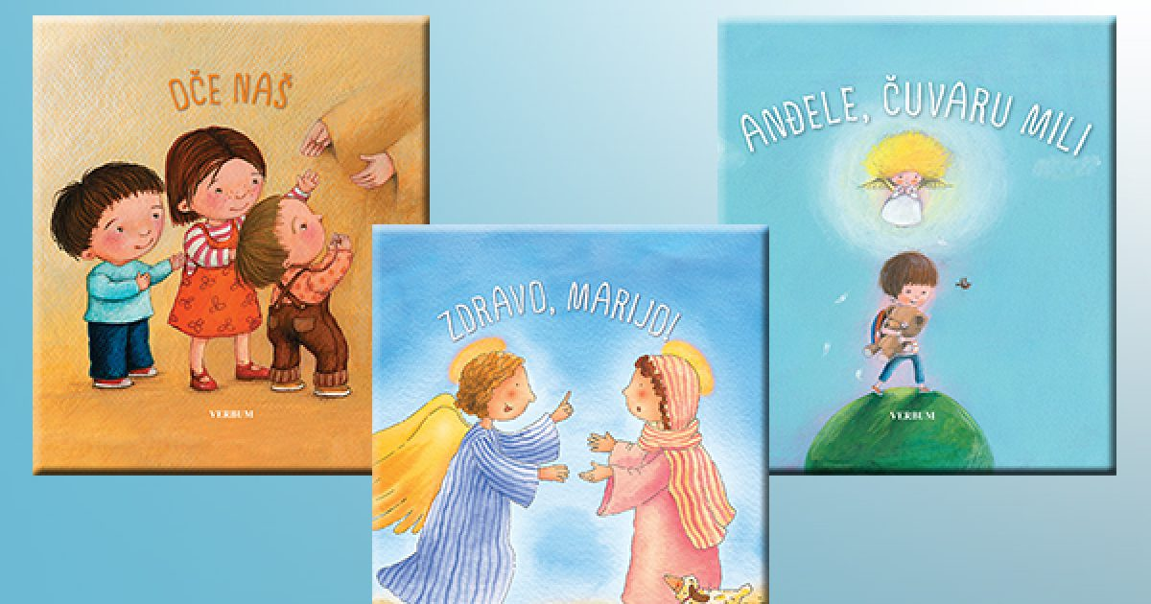

**Molitva sv. Ivanu Krstitelju za djecu**

Dobri sv. Ivo, blagoslovi i štiti naše obitelji, čuvaj ih u ljubavi i slozi obaspi ih vremenitim i vječnim dobrima i udalji od njih svako zlo. Blagoslovi našu djecu, štiti njihovo zdravlje potičući ih na dobro i ne dopusti da izgube vjeru i čistoću života. Učini nas sposobnima da ih razumijemo i da im prednjačimo riječju i primjerom. Neka uvijek teže za uzvišenijim idealima i neka u životu ostvaruju svoj ljudski i kršćanski poziv. Amen.

**Sveti ivane krstitelju, moli za nas**

*Herod doista bijaše dao uhititi Ivana i svezati ga u tamnici zbog Herodijade, žene brata svoga Filipa, kojom se bio oženio. Budući da je Ivan govorio Herodu: »Ne smiješ imati žene brata svojega!«, Herodijada ga mrzila i htjela ga ubiti, ali nije mogla jer se Herod bojao Ivana; znao je da je on čovjek pravedan i svet pa ga je štitio. I kad god bi ga slušao, uvelike bi se zbunio, a rado ga je slušao.  
I dođe zgodan dan kad Herod o svom rođendanu priredi gozbu svojim velikašima, časnicima i prvacima galilejskim. Uđe kći Herodijadina i zaplesa. Svidje se Herodu i sustolnicima. Kralj reče djevojci: »Zaišti od mene što god hoćeš i dat ću ti!« I zakle joj se: »Što god zaišteš od mene, dat ću ti,*pa bilo to i pol mojega kraljevstva.*« Ona iziđe pa će svojoj materi: »Što da zaištem?« A ona će: »Glavu Ivana Krstitelja!« I odmah žurno uđe kralju te zaište: »Hoću da mi odmah dadeš na pladnju glavu Ivana Krstitelja!«  
Ožalosti se kralj, ali zbog zakletve i sustolnika na htjede je odbiti. Kralj odmah posla krvnika i naredi da donese glavu Ivanovu. On ode, odrubi mu glavu u tamnici, donese je na pladnju i dade je djevojci, a djevojka materi. Kad za to dočuše Ivanovi učenici, dođu, uzmu njegovo tijelo i polože ga u grob.*

Ivan nije živio za samoga sebe i nije umro za samoga sebe. Koliko je ljudi, obremenjenih grijehom, njegov tvrdi i strogi život doveo do obraćenja? Koliko je ljudi njegova nezaslužena smrt ohrabrila u podnošenju kušnja? A mi, odakle nama danas dolazi prilika da vjerno zahvalimo Bogu, ako ne od uspomene sv. Ivana, koji je bio ubijen za pravdu, a to znači za Krista?

Prema Rimskom martirologiju datum 29. kolovoza je izabran za proslavu mučeništva ili glavosijeka sv. Ivana Krstitelja, jer je na današnji dan po drugi put pronađena časna njegova glava. Ta je glava kasnije bila prenesena u Rim, gdje se s velikim poštovanjem čuva u crkvi Sv. Silvestra ad Campum Martium. Osim sv. Marka, mučeništvo sv. Ivana opisuje sv. Matej i sv. Luka. Ti opisi idu u red najdramatičnijih scena Novoga zavjeta.

Svemogući vječni Bože vječno spasenje vjernika.  
Zazivamo pomoć Tvoga milosrđa za ove bolesne…. sluge Tvoje.

Vrati im zdravlje i neka po zagovoru Sv. Ivane dospije moja molitva do tvoga milosrđa.Po Kristu Gospodinu našemu. Amen.

**Vrijednost svete mise**

U jednu trgovinu, u Luxemburgu, ušla je starija siromašna žena i zamolila za komadić mesa. Rekla je da nema novca da plati. Uz nju je stajao, hladan na njezinu molbu, čuvar zaposlen u toj trgovini.

Mesar ju je upitao: “Komadić mesa? Čime ćete platiti?” Žena je mirno odgovorila: Novca nemam, ali prikazat ću za Vas jednu svetu misu.”

Oba muškarca, bezvjerci, podrugljivo su joj se smijali. Mesar je kroz smijeh odgovorio: “Dogovoreno! Idite, gospođo u crkvu na misu, a ja ću vam dati toliko mesa koliko na vagi vrijedi ta vaša misa.”

Žena je mirno izišla iz trgovine i otišla u crkvu. Nakon nekog vremena vratila se i predala mesaru listić papira na kojem je pisalo: Prikazala sam jednu svetu misu za vas! Mesar je stavio na jednu stranu vage papirić, a na drugu stranu jednu kost, kako bi joj se narugao. Kazaljka na vagi nije se pomakla niti za gram. Zatim je stavio i komad mesa – i opet ništa. Mesar je pomaknuo papirić i utegom provjerio ispravnost vage. Sve je bilo ispravno. Ponovno je stavio papirić na jednu, a veliku šunku na drugu stranu vage. Ni ovog puta kazaljka se nije pomakla.

Vidjevši sve ovo mesar se uozbiljio. Shvatio je da nema dovoljno mesa u trgovini kojim bi mogao ispuniti svoje nepromišljeno obećanje, ali je shvatio i to da se s Bogom ne valja izrugivati. Darovao je ženi sve što je stavio na vagu i obećao joj da će ubuduće svakoga dana moći dobiti komadić mesa besplatno. Tog se dana mesar obratio. Čuvar u trgovini bio je moj otac. Nakon toga događaja i on se obratio. Gotovo svakoga dana, s velikom poniznošću, sudjelovao je na svetoj misi. I nas djecu je poticao da često, sabrano, s vjerom i pouzdanjem pohađamo sveta euharistijska otajstva. Rezultat takvoga odgoja bio je taj da su osim mene još dva moja brata postala svećenici.

O slavni Ivane Krstitelju, koji si se još kao dijete povukao u pustinju i tamo živio isposničkim životom, izmoli nam molimo te, milost da uvijek živimo odijeljeni od ovoga svijeta, barem srcem, kad već nismo tijelom, da te trajno žrtvujemo i obraćamo. O slavni Ivane Krstitelju, koji si prvi prepoznao i proglasio Isusa Krista pravim Jaganjcem Božjim koji oduzima grijehe svijeta, izmoli nam, molimo te, da uvijek najprije nastojimo proslaviti našega Otkupitelja Isusa Krista i da vjerno slijedimo sve ono što nas se On udostojao poučiti. O slavni Ivane Krstitelju, koji si imao čast biti prvim mučenikom Novog saveza, prignuvši s velikom radošću svoju glavu pod smrtni mač, izmoli nam, molimo te, da uvijek poput tebe budemo spremni žrtvovati i vlastiti život za obranu istine i za slavu Isusa Krista, kako bismo si završivši smrću ovaj krhki i nesretni život, u rajskoj slavi osigurali vječni i blaženi život u zajedništvu s tobom, o blaženi Pretečo Mesijin, kao i s anđelima i svim Svetima. Amen. Oče naš…

|  |  |  |
| --- | --- | --- |
| Ponedjeljak,  **Župne obavijesti**  31. kolovoza |  | Gospa od suza |
| utorak,  01.tujna |  | Jošua |
| Srijeda,  02.rujna |  | Prosper |
| Četvrtak  03.rujna |  | Grgur Veliki |
| Petak,  04.rujna | 18,00 | Bonifacije – PRVI PETAK  Na jednu nakanu |
| **Subota**  05.rujna | 18,00 | **Majka Terezija – prva subota**  Na jednu nakanu |
| **Nedjelja,**  06.rujna | 9,00  11,00 | **23. NEDJELJA KROZ GODINU**  + Franjo, Gizela Grdina; + Ivan, Marija Cvetković, + Nikola Vidak (god); + Josip Grdina i ob.; + Franjo, Katica Vine; +Josip Drožđibob; + obitelj Drožđibob; za duše u čistilištu  POLDANJICA – PRO POPULO |

Posvjedočenje za kumovanje može tražiti osobno svaktko za sebe. Ne može ga podići netko drugi.

Isto se odnosi i na Krsni list ili bilo koju drugu potvrdu!

Za kumstvo nisu potrebni samo sakramenti , nego i posvjedočenje župnika da je dotični uistinu član te župne zajednice koji je dostojan biti kum/a.

Svoje priloge za potrebe župe možete dati u sakristiji, uredu ili preko banke na: Župa sv. Ivana Krstitelja Rečica.

HR8124000081104962168 s napomenom „za potrebe župe“

Zahvaljujem ženama iz Dolnje Rečice što su očistile i uredile vjeronaučne dvorane! Isto tako i onima koji su pokosili i očistili okoliš crkve i župne kuće! Isto tako onima koji su su se pobrinuli za cvijeće!

Župni pastoralni listić izdaje Župa sv. Ivana Krstitelja Rečica, Rečica 47. 47203 Rečica, tel 047 713 002. Uređuje i odgovara. Lovro Zaplatić župnik. <http://zupa-svik-recica.hr/> mail: [zupa.recica@zg-nadbiskupija.hr](mailto:zupa.recica@zg-nadbiskupija.hr). Izlazi tjedno u 150 primjeraka.